EGE ÜNİVERSİTESİ MÜH. FAKÜLTESİ
GIDA MÜHENDSLİĞİ BÖLÜMÜ

MEZUNLAR TOPLANTISINDAN BİR KAÇ KESİT ANI

" SINIFTA MEZUN VAR -2023-1"

(3’ci sınıf öğrencilerine yönelik )

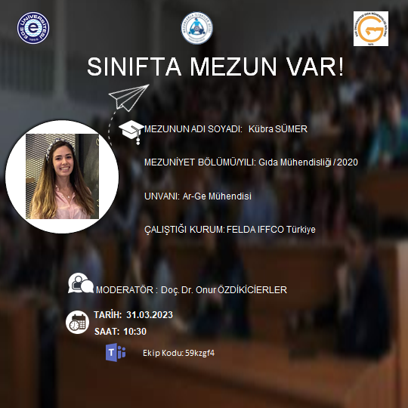

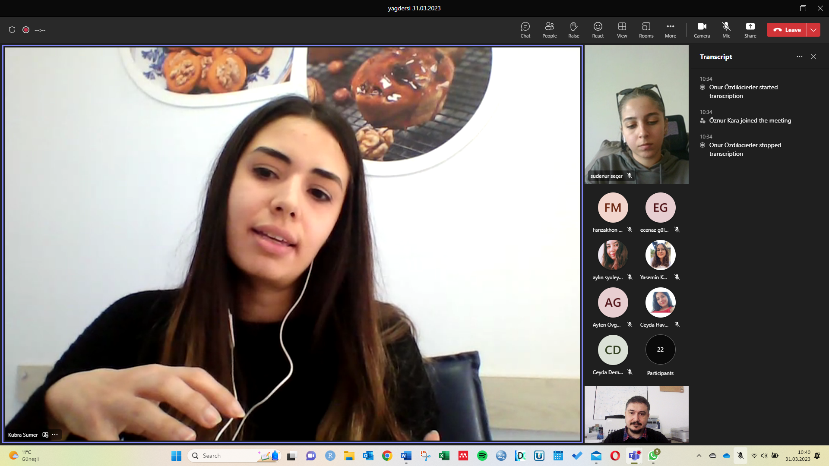
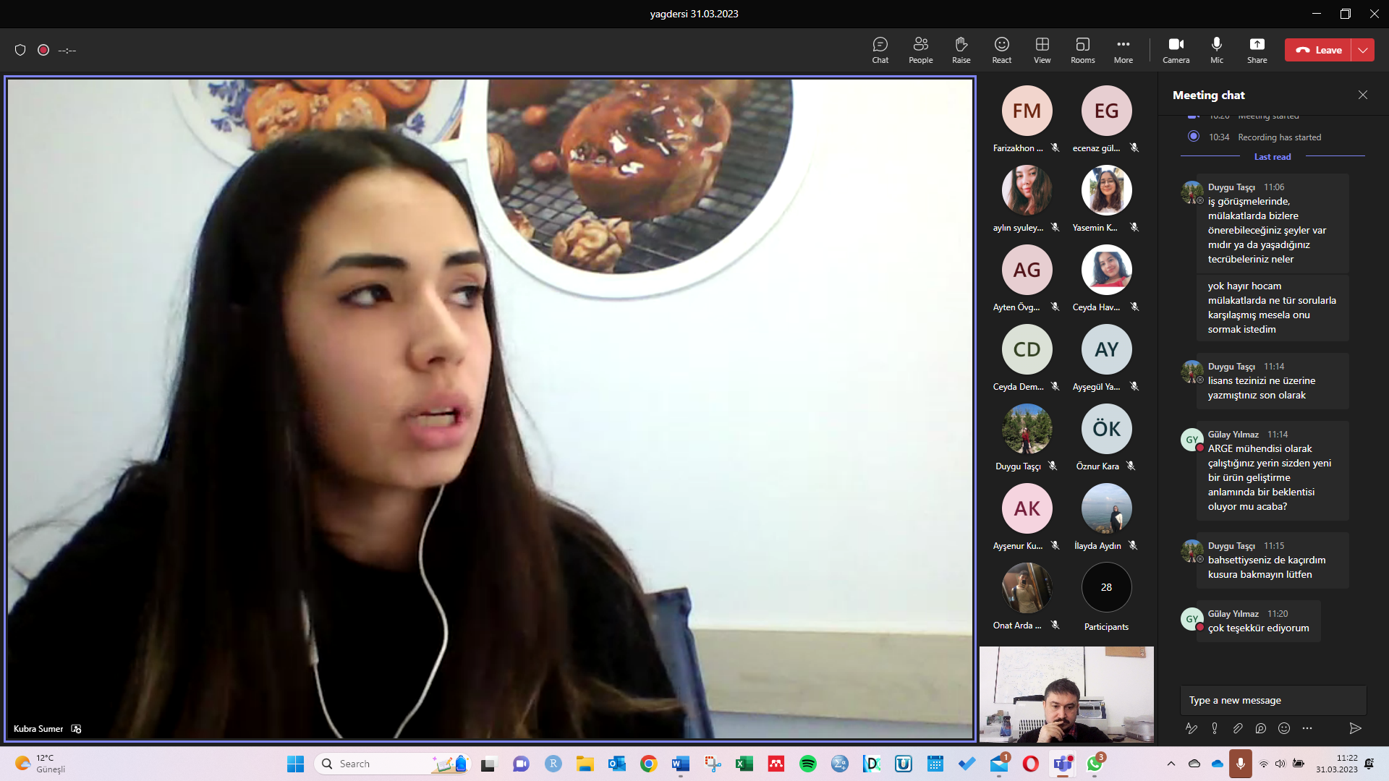

Ege Gıda Müh. MEZUNLAR KOMİSYONU
Mail adresi:egegidamezunkomisyonu@gmail.com

Prof. Dr. Hatice KALKAN YILDIRIM ( Komite Başkanı)
Prof. Dr. Semih ÖTLEŞ
Prof. Dr. Yeşim ELMACI
Doç. Dr. Gülen YILDIZ TURP
Doç. Dr. Özlem ESMER
Arş. Gör. Canan KARTAL

